Линдуловская роща – старейший природный лиственничный заказник в Европе
Находится под охраной ЮНЕСКО и располагается в Выборгском районе Ленинградской области, в трёх километрах от посёлка Рощино.
Свою историю ведёт с 1738 года. По преданию, предпосылкой для возникновения будущего заказника стало желание Петра I вырастить корабельный лес для Кронштадтской верфи. Первые лиственничные культуры здесь заложил императорский лесничий Фердинанд Габриель Фокель.
В 1976 году лиственничный лес получил статус заказника, хотя заповедный режим здесь был введён уже с 1856 года.
Посетить это заповедное место может любой желающий — главное соблюдать установленные в заказнике правила. Ловля рыбы здесь запрещена. К нарушениям относятся и разведение костров в неположенном месте, сбор грибов, рубка деревьев, организация туристических стоянок, загрязнение территории. Домашних питомцев с собой тоже лучше не брать — выгул собак запрещён.
Среди растительного многообразия особое место отведено тем самым корабельным хвойным породам, среди которых европейская, сибирская, архангельская, камчатская лиственницы и её гибрид.
Насчитывается около 4 000 старых деревьев. Высота их часто превышает отметку в 49 метров, а толщина — может достигать метра. Узнать такое насаждение легко по небольшой табличке с номером, с информацией о названии дерева на русском и латинском языках, например, «Лиственница Сукачева» (Larix Sukaczewii Djil).
Среди других хвойных деревьев встречаются сибирский кедр, ель, несколько видов пихт. Примечательно, что эти растения невозможно увидеть в Ленинградской области в естественной среде. Этот лес искусственно высажен.
На сегодняшний день Линдуловская роща является самой старой, искусственно высаженной лиственничной рощей в Европе.
В речке Рощинка на территории заказника встречаются «краснокнижники» Ленинградской области: двустворчатый моллюск, известный как европейская жемчужница, озёрная рыба — кумжа. Также в водах Рощинки нерестится атлантический лосось, обитает хищная речная минога.
Что касается животного мира, то заказник населяют типичные для ельника виды. Линдуловская роща стала домом для бурозубки, зайца-беляка, черного хоря, белки, европейской норки.
Встречаются пернатые: зарянка, чиж, зяблик, дрозд-белобровик, желтоголовый королек, лесная завирушка, крапивник, пищуха, неясыть, поползень, пухляк, ополовник, ястреб-перепелятник.
В заказнике оборудована экологическая тропа.
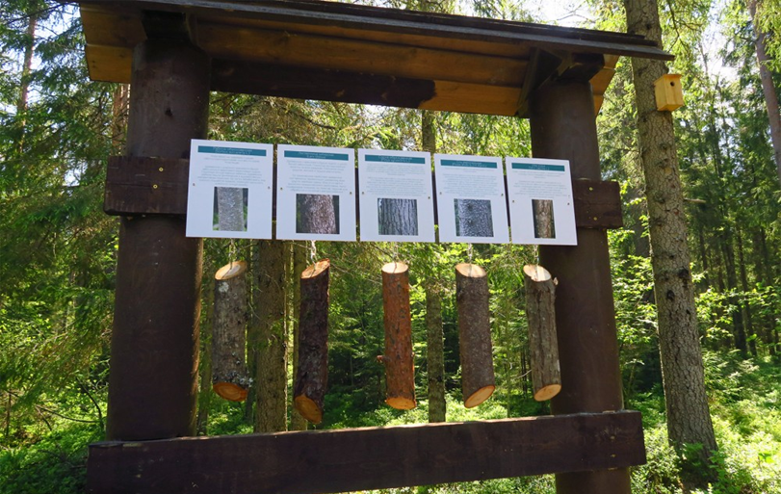
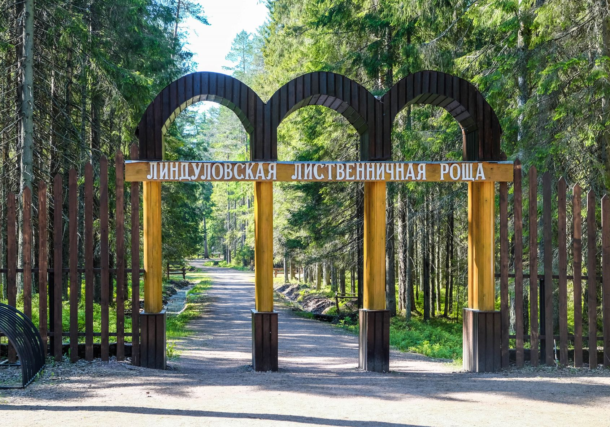
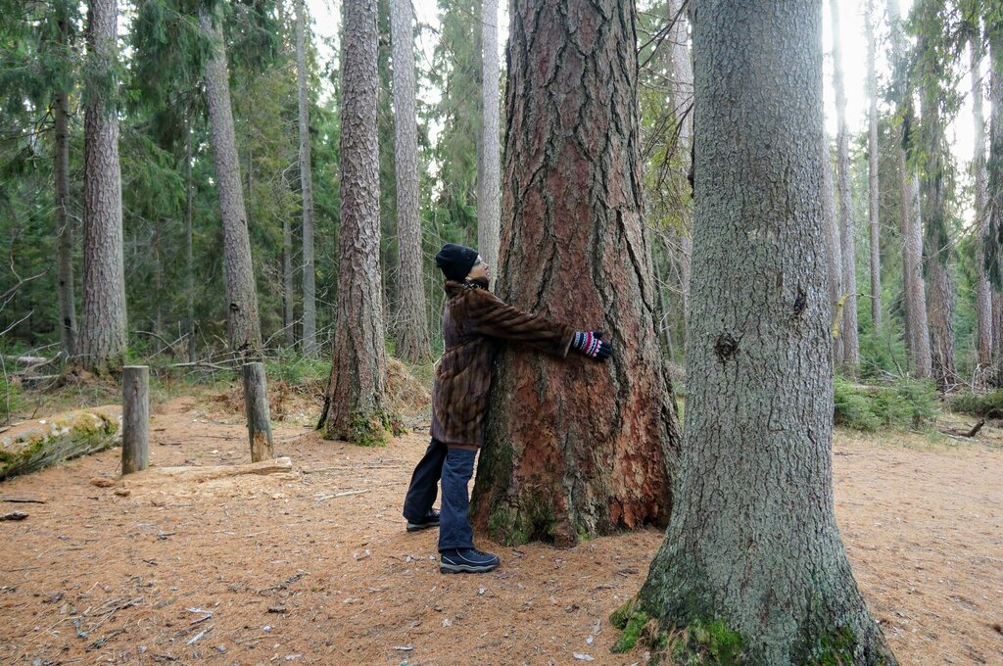

Историческая справка
Начав строить флот, Петр быстро понял, что Россия может остаться без леса. На строительство одного корабля шло несколько тысяч деревьев, в зависимости от размера корабля и качества древесины.
К тому времени Испания, имевшая в 17-18 веках самый большой флот, полностью лишилась лесов, что навсегда изменило ландшафт страны со всеми вытекающими последствиями, а Англия вовсю закупала древесину.
Что касается качества древесины, то несмотря на обилие лесов, годных для кораблестроения деревьев было мало, к их качеству предъявлялись строгие требования.
Во-первых для нужд флота использовались только определенные сорта деревьев в основном: дуб, сосна, лиственница, вяз. Во-вторых, стволы должны были быть ровные без сучков и определенного размера, который достигается деревом, примерно, к 240 годам. В-третьих, большое значение имела правильность заготовки. Из-за того, что поначалу в России не умели заготавливать древесину, срок службы кораблей был очень коротким - несколько лет.
Таким образом Россия нуждалась в строевом лесе для нужд флота и император сделал в этом направлении ряд шагов.
Указом Петра I 1703 года предписывалась опись лесов во всех городах и уездах в пределах 50 верст от больших рек и 20 верст от малых. В таких лесах деревья делились на две категории: заповедные (годные для кораблестроения) и дозволенные к вырубке.
В частных владениях была запрещена вырубка заповедного леса. Эти деревья объявлялись собственностью государства.
Всего Петром было принято около 100 указов, регламентирующих лесопользование, охрану, правила рубки и лесовосстановление.

К лесовосстановительным мерам относится высадка Линдуловской рощи. Выбор лиственницы связан с тем, что дерево упругое, хорошо изгибается, устойчиво к гниению. Лиственницу использовали для строительства корпусов кораблей.
Сажали деревья густо, чтобы стволы тянулись вверх и на них не было сучьев-узлов. Фокель занимался посадкой лиственниц более 25 лет. Он написал первую книгу на русском языке по лесному делу, фактически ставшую учебником.

Фокелю принадлежит идея выращивать изогнутые деревья, подвязывая за ветви к колышкам вбитым в землю. Изогнутая древесина требует минимальной механической обработки и часто нужна для изготовления тех или иных деталей корабля.

